1. **概述**
   1. **仪器发展**

模拟式 🡪 数字式 🡪 智能式

数字式仪器仪表：建立在微电子技术上，离不开模数转换，不一定有微处理器

智能式仪器仪表：含有微处理器，最重要体现在软件智能化

* 1. **智能仪器：2种结构，5个特点**

智能仪器2种结构：

* 微处理器内嵌式

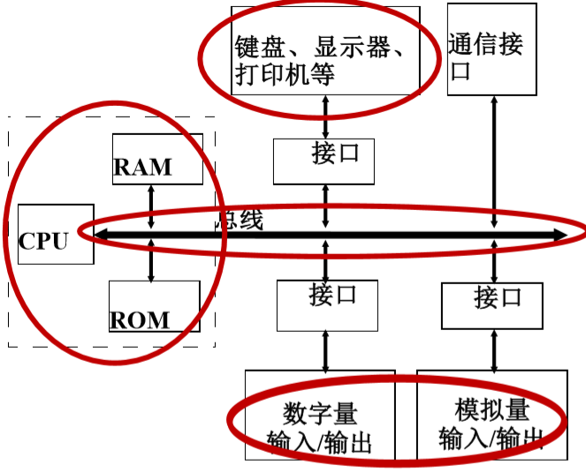

* 标准化模块式

智能仪器5个特点：

* 功能丰富、性价比高：因为微处理器的引入，大多功能可以软件实现
* 较强数据处理、运算、控制：经典控制和现代算法
* 自校准、自检、自诊断：可以即时、动态修正电子元件的漂移
* 人机对话能力强
* 单个仪器自动化是水平高，多个仪器可构成自动测试系统（较强联网能力）
  1. **智能仪器：7种新技术**
* 传感器技术

聋哑传感器(dumb sensor) 🡪 智能传感器(smart sensor) 🡪 网络化传感器(networked sensor)

网络化传感器(networked sensor): 网络接口芯片与智能仪器集成，通信协议固化到ROM中，能和计算机网络进行通信，使得现场总线控制系统(FCS)得到广泛应用

* DSP：DS Processing和DS Processor

数字信号处理器(Digital Signal Processor)：特别适合进行数字信号处理运算的微处理器

（1）哈佛结构(Harvard Architecture)：冯诺依曼结构(von Neumann)中程序空间和数据空间一体，取指令和取操作数通过同一条总线分时复用，不能同时取指令和操作数；哈佛结构将程序空间和数据空间分开，允许同时取指令（来自程序存储器）和取操作数（来自数据存储器），而且程序空间和数据空间可以互相传送数据（改进哈佛结构）

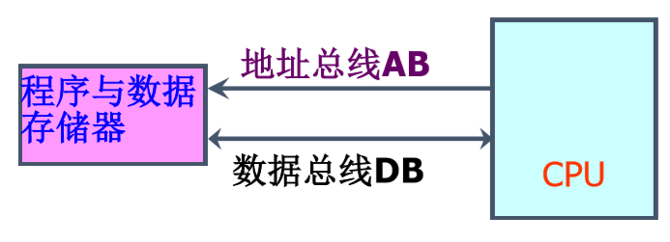 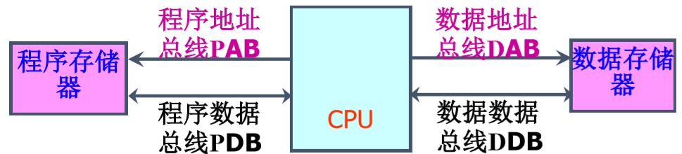

（2）多总线结构：可保证同时进行取指令和多个数据存取操作， 并由辅助寄存器自动增减地址进行寻址，使CPU在一个机器周期内可多 次对程序空间和数据空间进行访问。总线越多，在同一时间内实现的操 作越多，所完成的功能就越复杂。

（3）流水线操作(pipeline)：DSP执行一条指令，分成取指、译码、取操作数和执行。DSP内每条指令都由片内多个功能单元分 别完成取指、译码、取数和执行等多个步骤，这样，在执行本条指令的同时，还依次完成了后面3条指令的取操作数、译码和取指令

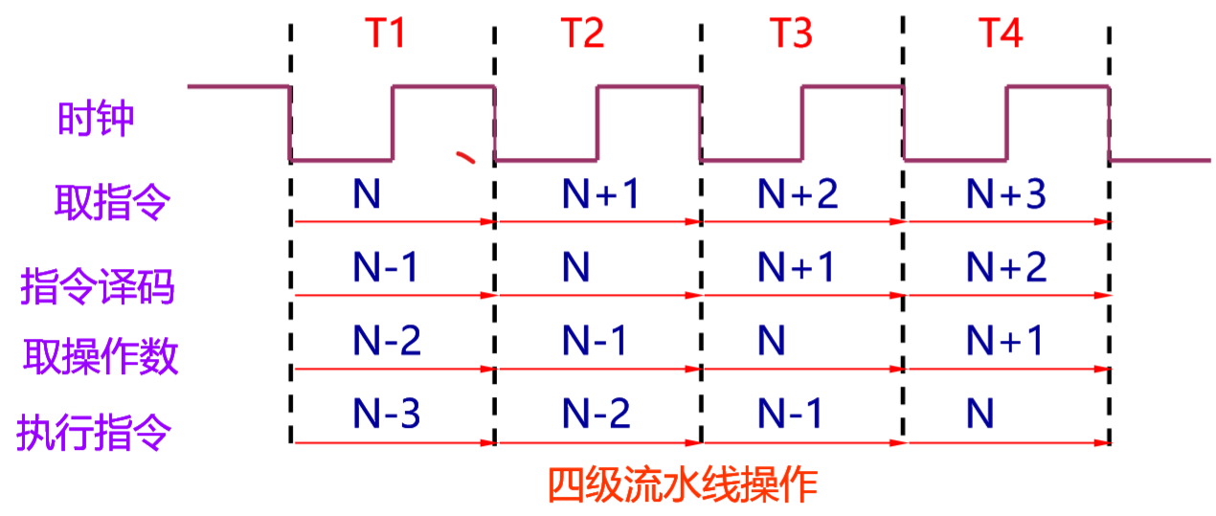

（4）多处理单元：ALU，ARAU(辅助寄存器运算单元)，ACC，MUL，一个指令周期内各单元可以同时运算

（5）特殊的DSP指令

（6）指令周期短

（7）运算精度高：高位字长

（8）硬件配置强：接口丰富，功耗低

* 嵌入式技术

嵌入式系统(embedded system)：完成特定功能的计算机硬件+软件，本质是专用计算机系统

-应用为中心

-软硬件可裁剪

-对成本、体积、功耗、功能、可靠性有要求

-一般是嵌入式处理器芯片+少量外围电路/外设

嵌入式处理器：

（1）微处理器：包含RAM、ROM、总线接口

（2）微控制器(MCU)：单片机，除了内核处理器外还集成了RAM、ROM/Flash、定时/计数器、看门狗定时器、IO、串行通信接口、ADC、DAC、PWM，集成在一整块芯片上

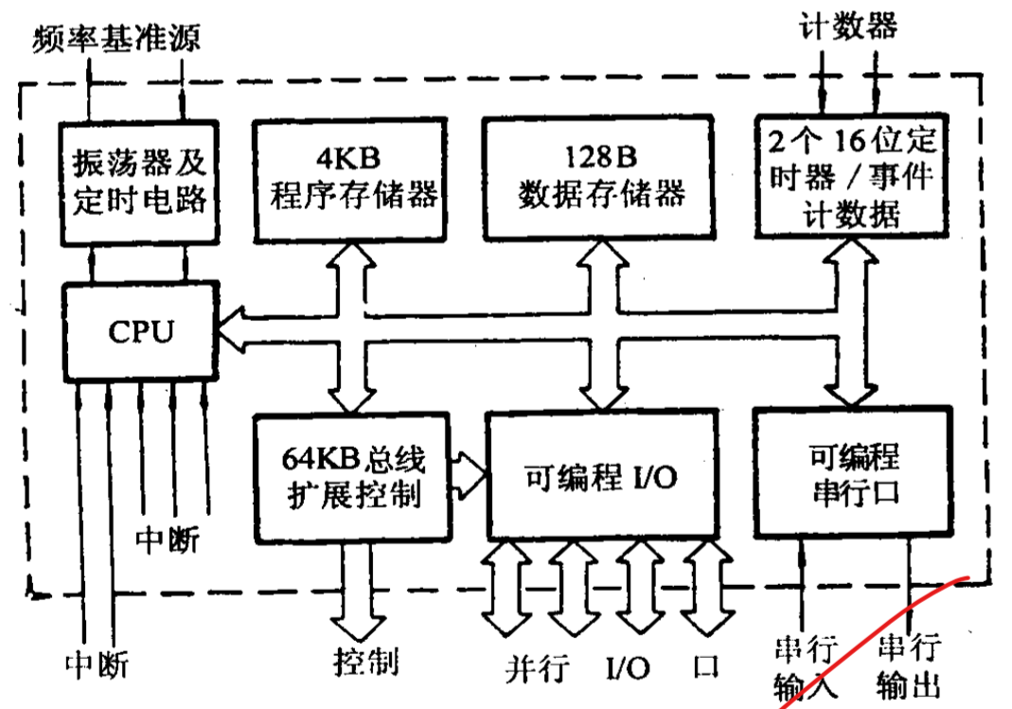 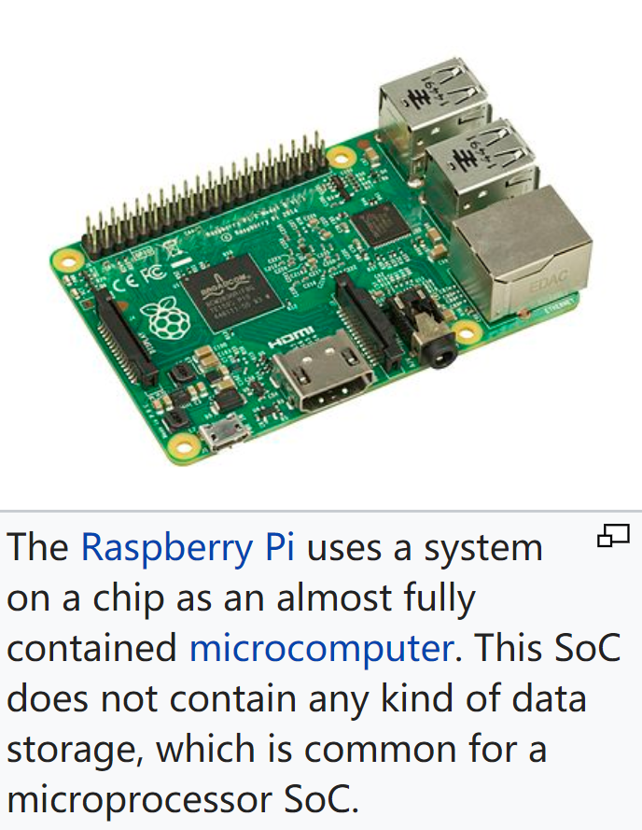

（3）嵌入式DSP

（4）片上系统(System on Chip, SoC)：一个硅片上实现一个复杂系统（一般是集成计算机的所有组成部件。EDA，用HDL描述系统，半导体厂商将整个系统集成到少数几块芯片上，电路简洁）

嵌入式操作系统：专用操作系统(Operating System, OS)

1. 分时操作系统：调度程序计算优先级，无法实时响应外部异步事件
2. 实时操作系统：识别时间，在给定时间约束内对外部事件及时响应

-硬实时：未完成会失效

-软实时：未完成不会致命

* EDA和CPLD/FPGA

1. CPLD：

-触发器少，适合组合逻辑

-规模小，在逻辑块下编程

-基于EEPROM/Flash存储器 编程，断电不丢失

-功耗比FPGA大，成本低，适合普通规模数字逻辑

1. FPGA：

-触发器多，适合时序逻辑

-规模大，在逻辑门下编程

-基于SRAM编程，断电丢失。上电从外部器件重新写入SRAM

-成本相对CPLD高，适合大型数字逻辑

现代数字系统：微处理器+存储器+PLD

* 网络

现场总线：生产现场，微机化测控设备之间双向串行多节点数字通信系统，开放化、数字化、多点通信的底层工业控制网络

1. 开放性：互操作，互用成为可能
2. 现场总线仪表能在现场构成完整的基本控制系统。将不同的测 试设备挂在网络上，通过网络进行数据传输、实现资源、信息共享， 协调工作，共同完成大型复杂系统的测试和控制任务。
3. 全数字信号传输，抗干扰，高传输精度
4. 节省硬件设备，缩短控制周期
5. 现场总线仪表由于被分配了惟一的地址，可以实现“即插即用” 和动态管理。当系统中增加和删除设备时，系统会自动探测到新的设备，也能够及时识别失效设备，真正实现了设备的动态管理
6. 自诊断

现场总线标准尚未统一，异种现场总线仪表之间必须通过网关等才能互 联，影响了现场总线仪表的开放性和互操作性。

无线通信技术：（1）自由布置（2）无需布线

* 标准化模块仪器

1. 一种是将具有仪器功能的模块制成 标准插卡，直接插入通用微机（主要 是PC机）机箱的标准总线槽中。
2. 另一种是采用插件箱的形式，即将 各种功能的仪器模块集中在一个专用 机箱中，通过总线方式和通用计算机相连。

* 虚拟仪器(Virtual Instrument, VI)：测量仪器主要功能可由①数据采集②数据测试和分析③结果输出显示等三大部分组成，其中②数据分析和③结果输出完全可由基于计算机的软件系统来完成，因此只要另外提供一定的数据采集硬件，就可构成由计算机组成的测量仪器。虚拟=虚拟面板+测控功能软件实现

仪器硬件---IO接口层软件（VISA库）---驱动程序---应用软件

驱动(drive)：对某一特定仪器控制与通信的软件 程序集，也可以认为是仪器的软件描述。厂商将仪器驱 动程序以源代码的形式提供给用户。它是连接上层应用程序和底层I/O接口程序的纽带和桥梁。有了仪器驱动程序，应用程序设计者即使不十分了解仪器内部操作过程，也能进行设计。

